Mennesker med demens og deres pårørende til en
Alzheimerforeningen SydVest indbyder
Dejlig julesangeftermiddag

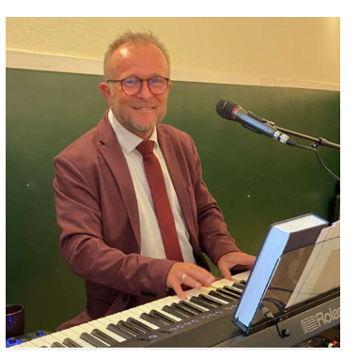

Vi har stadig en god aftale med vores dygtige selskabsmusiker Torben Prinds fra Ribe, at han skal levere musikken til

Julesang og musik på Jerne Kro den 1. december 2026 fra kl. 14.00 til kl. 16.30

Det er et eftermiddagsarrangement, hvor vi serverer kaffe, boller og lagkage og arrangementet er gratis

Sted: Jerne Kro, Fredensgade 28, 6705 Esbjerg

Tilmelding til: Grethe Brødsgaard 2460 1227 eller Carl Aage Malmstrøm 2344 4235
Senest 24. november 2026

Vi glæder os til at se jer

ALZHEIMERFORENINGEN SYDVEST


